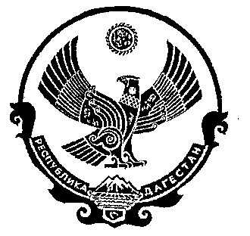
РЕСПУБЛИКА ДАГЕСТАН

СОБРАНИЕ ДЕПУТАТОВ МУНИЦИПАЛЬНОГО РАЙОНА «ДЕРБЕНТСКИЙ РАЙОН»

368600, г. Дербент, ул. Гагарина, 23 тел: 4-31-75

« 20» февраля 2018 г. №13/1

РЕШЕНИЕ
Об отчете начальника ОМВД России
по Дербентскому району

Рассмотрев представленный на основании п.3 ст.8. ФЗ « О полиции» в Собрание депутатов МР «Дербентский район», отчет начальника ОМВД России по Дербентскому району за 2017 год Собрание депутатов МР «Дербентский район»

РЕШИЛО:

1. Отчет начальника ОМВД России по Дербентскому району перед Собранием депутатов МР «Дербентский район» принять к сведению.

2.Признать работу ОМВД России по Дербентскому району - удовлетворительной.

Председатель
Собрания депутатов
МР «Дербентский район» Семедов М. А.

